Приложение к письму от № _ _
Схема расположения земельного участка, расположенного по адресу: Российская Федерация, Смоленская область, Дорогобужский район, Дорогобужское городское поселение, г. Дорогобуж, ул. Воровского, западнее ЗУ с КН 67:06:0010103:10

Выкопировка из правил землепользования и застройки муниципального образования Дорогобужское городское поселение Дорогобужского района Смоленской области | Выкопировка из публичной кадастровой карты https://pkk5.rosreestr.ru
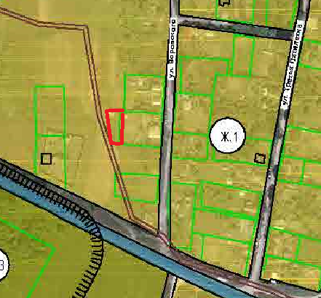 | 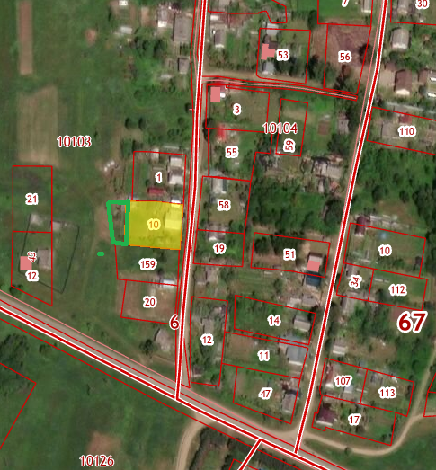

Приложение к письму от № _ _
ПРОЕКТ

АДМИНИСТРАЦИЯ МУНИЦИПАЛЬНОГО ОБРАЗОВАНИЯ

«ДОРОГОБУЖСКИЙ РАЙОН» СМОЛЕНСКОЙ ОБЛАСТИ

П О С Т А Н О В Л Е Н И Е
от ____________ №_________

О предварительном согласовании предоставления земельного участка и об утверждении схемы расположения земельного участка на кадастровом плане территории

В соответствии с Земельным кодексом Российской Федерации, Федеральным законом «О введении в действие Земельного кодекса Российской Федерации», приказом Министерства экономического развития Российской Федерации от 27.11.2014 № 762 «Об утверждении требований к подготовке схемы расположения земельного участка или земельных участков на кадастровом плане территории и формату схемы расположения земельного участка или земельных участков на кадастровом плане территории при подготовке схемы расположения земельного участка или земельных участков на кадастровом плане территории в форме электронного документа, формы схемы расположения земельного участка или земельных участков на кадастровом плане территории, подготовка которой осуществляется в форме документа на бумажном носителе», учитывая заключение об общественных обсуждениях по вопросу установления формируемому земельному участку площадью 200 кв.м, расположенному по адресу: Смоленская область, Дорогобужский район, Дорогобужское городское поселение, г. Дорогобуж, условно разрешенного вида использования «Ведение огородничества»,

Администрация муниципального образования «Дорогобужский район» Смоленской области п о с т а н о в л я е т:
1. Предварительно согласовать гражданину (ФИО) предоставление в постоянное (бессрочное) пользование земельного участка из категории земель населенных пунктов, с условным номером 67:06:0010103:ЗУ1, площадью 330 кв.м, расположенного по адресу: Российская Федерация, Смоленская область, Дорогобужский район, Дорогобужское городское поселение, г. Дорогобуж, ул. Воровского.
2. Земельный участок, указанный в пункте 1 настоящего постановления, расположен в территориальной зоне – зона застройки индивидуальными жилыми домами Ж.1.
3. Утвердить схему расположения земельного участка, указанного в пункте 1 настоящего постановления, на кадастровом плане территории.
4. Определить условный вид разрешенного использования земельного участка, указанного в пункте 1 настоящего постановления – отдых (рекреация).
5. Осуществить предоставление земельного участка, указанного в пункте 1 настоящего постановления, после проведения работ по его образованию в соответствии со схемой расположения земельного участка на кадастровом плане территории.
6. Определить, что гражданин (ФИО) имеет право на обращение без доверенности с заявлением об осуществлении государственного кадастрового учета, земельного участка, указанного в пункте 1 настоящего постановления.
7. Контроль за исполнением настоящего постановления оставляю за собой.

Глава муниципального образования
«Дорогобужский район» Смоленской области К.Н. Серенков

